Фітосанітарний стан
сільськогосподарських рослин
13 січня 2022 року

За даними проведеного моніторингу озимі культури та багаторічні трави знаходяться у стані зимового спокою, їхня перезимівля відбувається задовільно. Мінімальна температура на глибині вузла кущіння озимих та кореневої шийки багаторічних трав протягом підзвітного періоду не опускалась нижче 1-2⁰С морозу. За умови збереження перепадів температур, існує загроза утворення льодяної кірки, яка може призвести до пошкодження посівів.
Посіви озимих зернових культур і ріпаку скрізь заселені мишоподібними гризунами, активний розвиток, міграція та шкідливість яких дещо стримується через зволоження ґрунту від короткочасних опадів у вигляді снігу та дощу різної інтенсивності.
У посівах озимини у більшості регіонів заселеність гризунами становить 27-50% обстежених площ, за середньої чисельності 1-3 жилих колоній на гектарі. Заселеність багаторічних трав, садів, неорних земель, лісосмуг відмічається на 78% обстежених площ, де гризуни мешкають в 1-3, в осередках Закарпатської, Запорізької, Одеської, Сумської, Харківської та Черкаської області до 4-5 жилих колоній на гектарі, в одній колонії по 3-8 жилих нір. Через затоплення нір талими водами відмічено зниження кількості жилих нір до 30% (Волинська, Закарпатська, Івано-Франківська, Львівська обл.).
У подальшому загроза підвищення чисельності та шкідливості мишоподібних гризунів, передусім в озимині ймовірна в разі стійкого снігового покриву, під яким за наявності достатньої кількості корму гризуни продовжують розмноження. За установлення навіть нетривалого поліпшення умов життя, завдяки біологічній особливості до високої плодючості та спроможності до швидкої зміни фізіологічного стану, популяція гризунів поступово буде відновлювати свою чисельність.
Фітосанітарною експертизою зерна, проведеною у Львівській та Полтавській областях на сої виявлено 2% насіння ураженого бактеріозом, грибними патогенами (фузаріозом, альтернаріозом) 1-2% насіння, в Тернопільській області насіння продовольчої пшениці та ярого ячменю уражено бактеріозом - 1,4% та 0,8-3,3% грибними патогенами (гельмінтоспоріоз, ринхоспоріоз, фузаріоз, плісняві гриби).
Триває обстеження зерносховищ, складських приміщень, перевірка насіннєвого матеріалу, продовольчого та фуражного зерна на наявність комірних шкідників. За результатами аналізу стану зерна встановлено, що фуражне зерно в господарствах Вінницької області заражене гороховим зерноїдом за чисельності 2 зерноїда на кг зерна.
Контроль за станом зерна та зернопродуктів, що зберігаються варто проводити постійно і в разі виявлення живих комірних шкідників приступити до обеззаражування збіжжя через фумігацію дозволеними препаратами відповідно до діючих рекомендацій. За пониження температури повітря до -5-10ºС можна провести охолодження зерна пасивним (відчинення дверей, вікон) або активним (вентилювання, пересипання зерна транспортерами) способами, що негативно вплине на розвиток комірних шкідників.
У господарствах постійно здійснюється фітосанітарний нагляд за посівами озимих зернових та ріпаку.
За оперативною інформацією наданою Головними управліннями Держпродспоживслужби в областях про хід робіт із захисту рослин на 13 cічня 2022 року проти мишоподібних гризунів оброблено – 645 тис. га* сільськогосподарських угідь, з них:
озимі зернові культури – 419 тис. га;
озимий ріпак – 180 тис. га;
багаторічні трави – 32 тис. га;
інші – 14 тис. га.

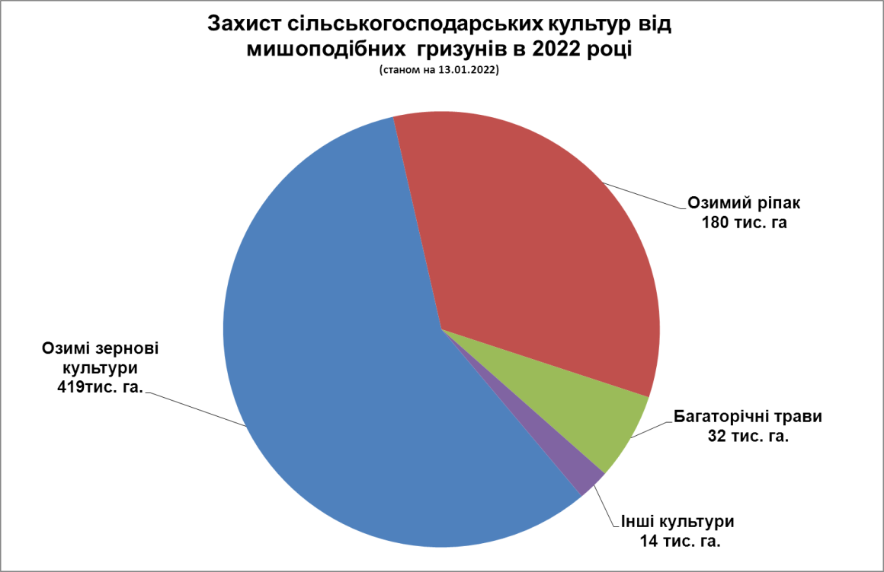

Хімічним методом проти мишоподібних гризунів оброблено – 549 тис. га, біологічним методом – 96 тис. га.
*Включно сільськогосподарські роботи проти мишоподібних гризунів за листопад – грудень 2021 рік.

